 | Français | English | Deutsch | Nederlands
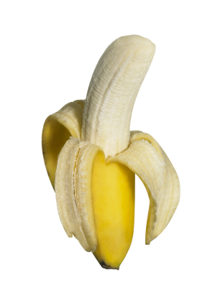 | la banane (s) | the banana (s) | die Banane (n) | de banana  (bananen)
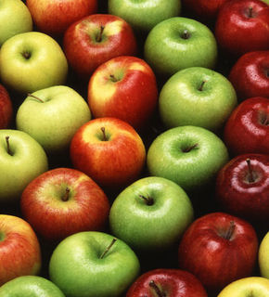 | la pomme (s) | the apple (s) | der Apfel (Ä) | de appel  (en)
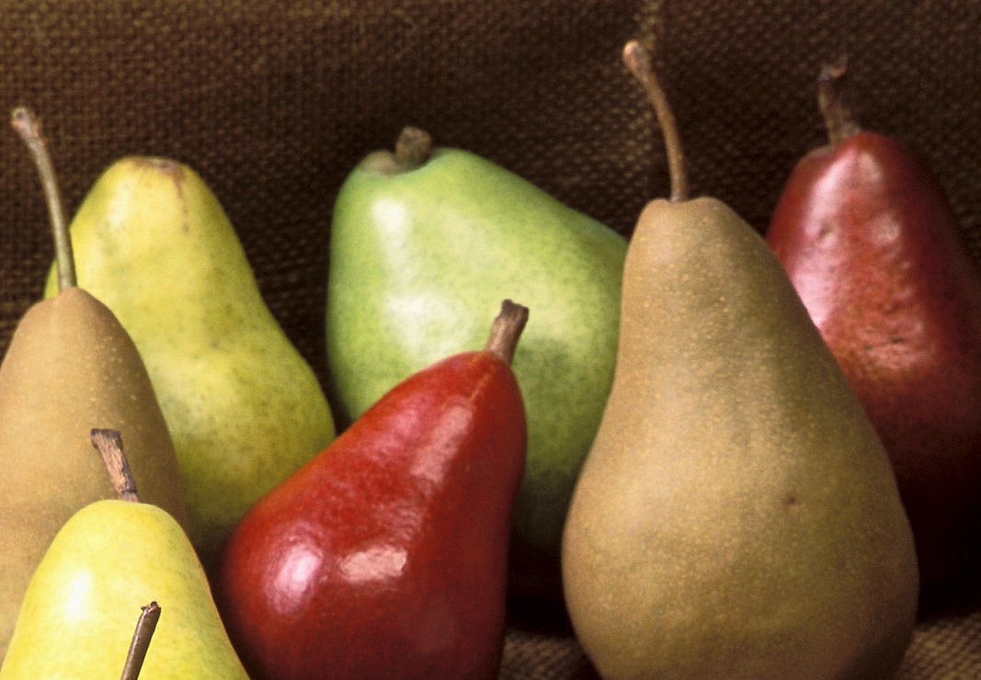 | la poire (s) | the pear (s) | die Birne (n) | de peer  (peren)
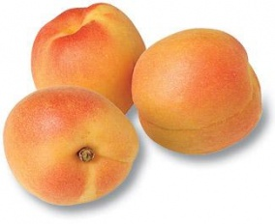 | l’abricot (masc.) – (s) | the apricot (s) | die Aprikose (n) | de abrikoos  (abrikozen)
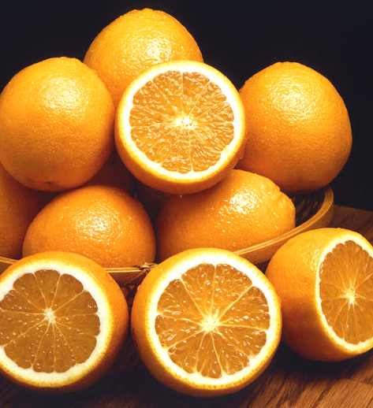 | l’orange (f) – (s) | the orange (s) | die Orange (n)  die Apfelsine (n) | de sinaasappel  (en)
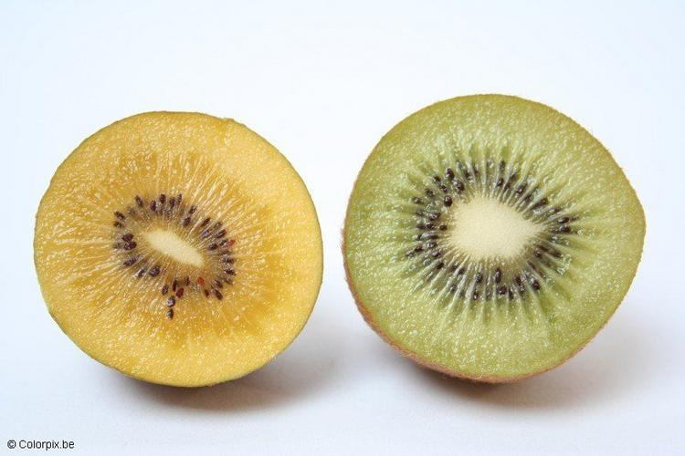 | le kiwi (s) | the kiwi (s) | die Kiwi (s) | de kiwi  (kiwi’s)
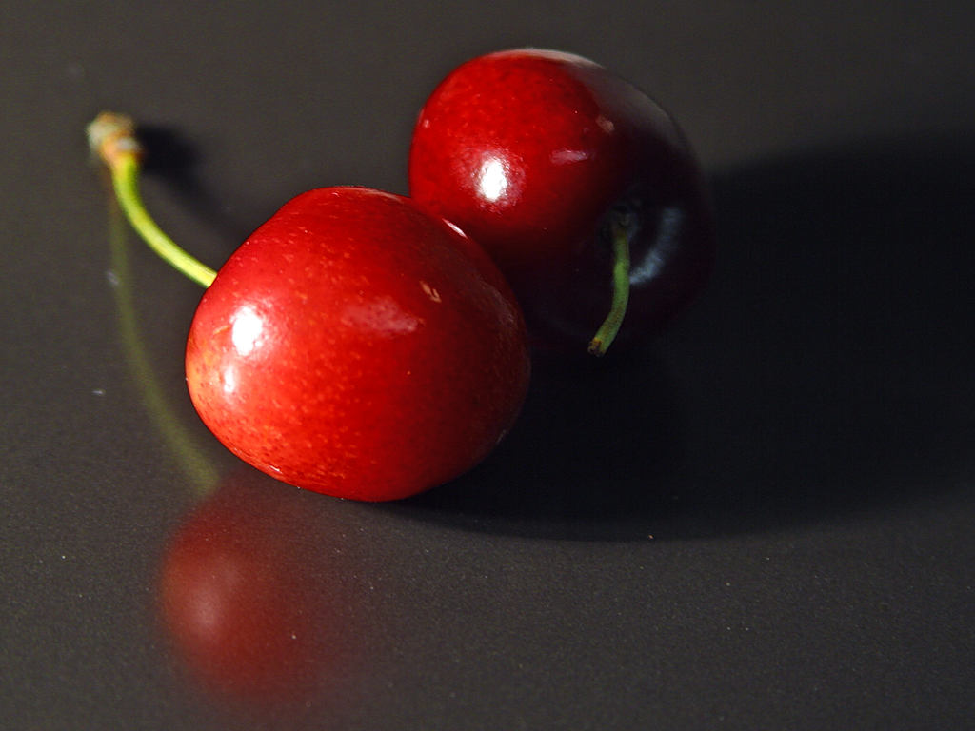 | la cerise (s) | the cherry (ies) | die Kirsche(n) | de kers  (en)
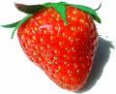 | la fraise (s) | the strawberry (ies) | die Erdbeere (n) | de aardbei  (en)
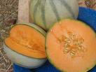 | le melon | the melon (s) | die Melone (n) | de meloen  (en)
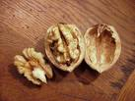 | la noix (-) | the nut (s) | die Walnuss  (nüsse) | de noot  (noten)
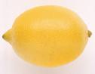 | le citron (s) | the lemon (s) | die Zitrone (n) | de citroen  (en)
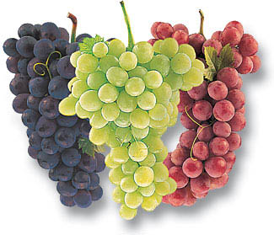 | le raisin (s) | the grape (s) | die Traube (n) | de druif  (druiven)
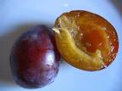 | la prune (s) | the plum (s) | die Pflaume (n) | de pruim  (en)

 | Français | English | Deutsch | Nederlands
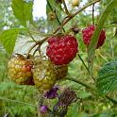 | la framboise (s) | the raspberry  (berries) | die Himbeere (n) | de framboos  (frambozen)
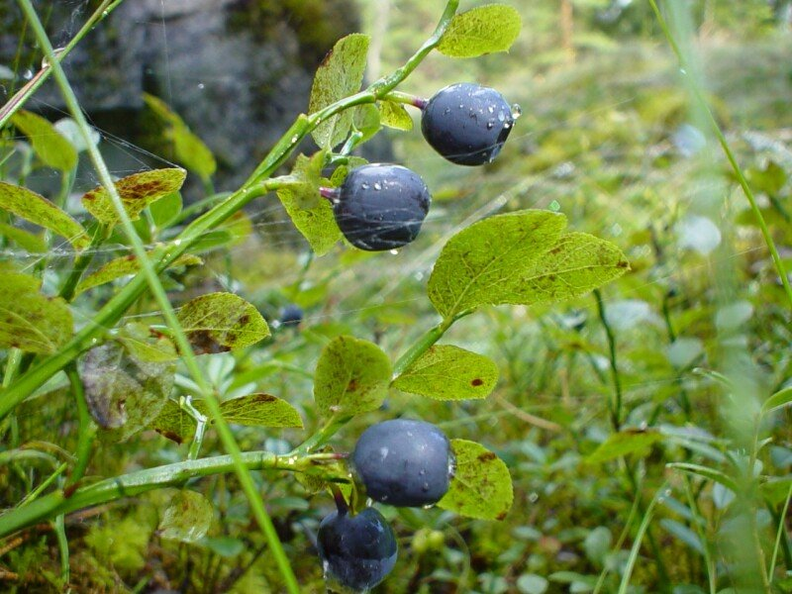 | la myrtille (s) | the blueberry  (berries) | die Blaubeere  (n) | de bosbes  (-bessen)
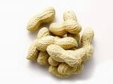 | la cacahuète (s) | the peanut (s) | die Erdnuss (nüsse) | de pinda  (pinda’s)
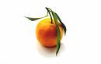 | la clémentine | the clementine (s) | die Klementine  (n) | de clementine  (n)
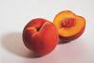 | la pêche | the peach (es) | der Pfirsich (e) | de perzik  (en)
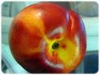 | la nectarine | the nectarine (s) | die Nektarine (n) | de nectarine  (n)
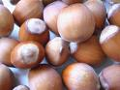 | la noisette | the hazelnut (s) | die Haselnuss (üsse) | de hazelnoot  (-noten)
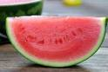 | la pastèque | the watermelon (s) | die Wassermelone (n) | de watermeloen  (en)
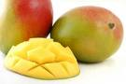 | la mangue | the mango (es) | der Mango (s) | de mango  (mango’s)
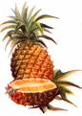 | l’ananas (masc.)  (-) | the pineapple (s) | die Ananas (-) | de ananas  (ananassen)
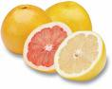 | le pamplemousse (s) | the grapefruit (s) | die Pampelmuse (n) | de pompelmoes  (pompelmoezen)
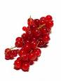 | la groseille (s) | the red currant (s) | die (rote)  Johannisbeere (n) | de aalbes  (-bessen)

